TOÀN BỘ QUÁ TRÌNH THỰC HIỆN: https://youtu.be/kVgAEOxqs6E
B. DỰNG MÔI TRƯỜNG RIÊNG CHO LAB
1. Tạo các mạng ảo
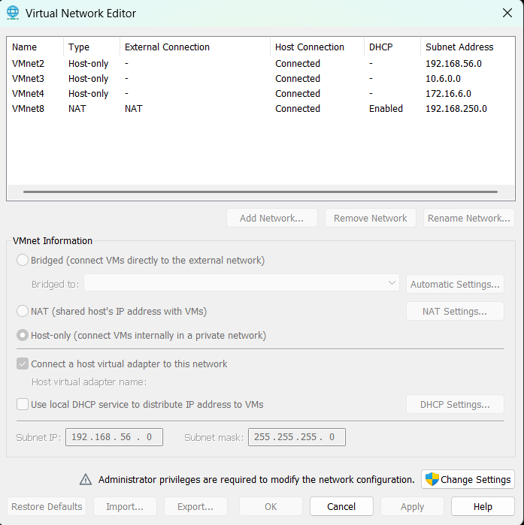
Hình 1. Cấu hình các mạng ảo cho LAB 6

2. Cấu hình 4 card mạng cho pfSense
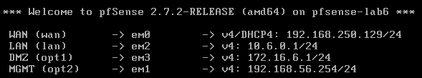
Hình 2. Cấu hình bốn card mạng cho pfSense

3. Đặt IP các interface pfSense
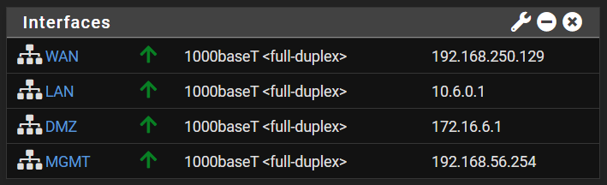
Hình 3. Địa chỉ IP các interface trên pfSense
4. Chuẩn bị Domain Controller
DC01 được cài AD DS và DNS, tạo forest lab6.test. Theo mô hình, DC01 sử dụng 10.6.0.10/24, gateway 10.6.0.1 và DNS trỏ về 10.6.0.10. DNS Forwarders cần trỏ đến DNS upstream có thể truy cập trong môi trường LAB.
Trong Active Directory Users and Computers, tạo OU LAB6-Users rồi tạo hai tài khoản sv_a và sv_b. Tài khoản svc_pfsense_ldap được dùng riêng để bind LDAP, đặt trong CN=Users
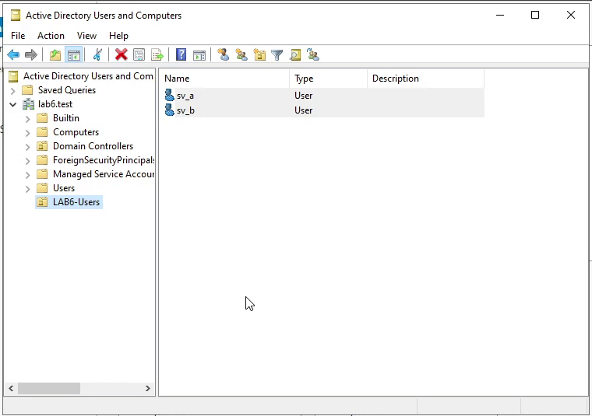
Hình 4. OU LAB6-Users và các tài khoản kiểm thử trong Active Directory
Kết quả: hai user nằm đúng OU dùng làm Authentication Container trên pfSense. Bước này giúp giới hạn phạm vi tìm kiếm và tránh cấu hình LDAP trỏ đến một container không chứa tài khoản kiểm thử.
5. Chuẩn bị Client-A và Client-B
Client-A dùng IP tĩnh 10.6.0.21/24, gateway 10.6.0.1, DNS 10.6.0.10. Client-B dùng 10.6.0.22/24 với cùng gateway và DNS.
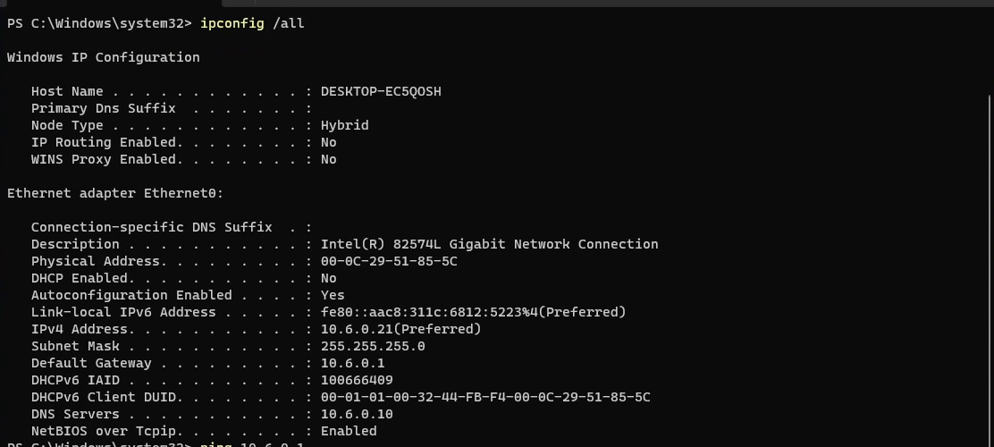
Hình 5. Client-A có IP 10.6.0.21 gateway 10.6.0.1 và DNS 10.6.0.10

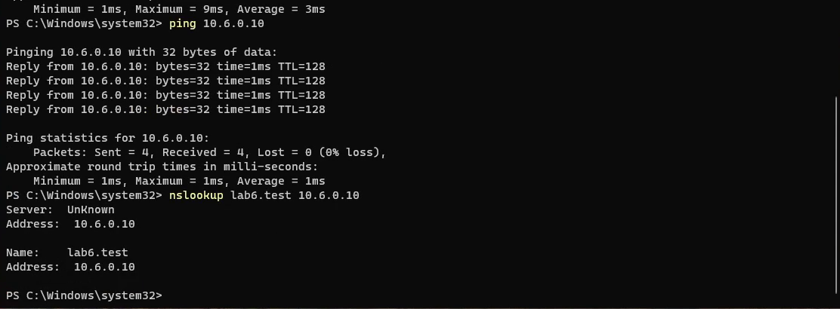
Hình 6. Client-A ping DC01 thành công và phân giải lab6.test qua 10.6.0.10
nslookup trả về lab6.test tại 10.6.0.10. Dòng Server: Unknown không làm mất giá trị của kết quả phân giải thuận; cần xem địa chỉ DNS đang được hỏi và phần Name/Address trả về.

6. Chuẩn bị DMZ-WEB và các địa chỉ website mô phỏng
DMZ-WEB chạy Ubuntu và Nginx. Sau khi đặt IP chính 172.16.6.10/24, thêm ba IP phụ trên ens33 để mô phỏng ba nhóm website. Gateway của máy là 172.16.6.1.
Địa chỉ | Tên logic | Mục đích
172.16.6.10 | GENERAL_SITE | Website bình thường
172.16.6.20 | JOB_SITE | Nhóm Job Search
172.16.6.30 | SOCIAL_SITE | Nhóm Social Media
172.16.6.40 | RESTRICTED_SITE | Nhóm Restricted Content

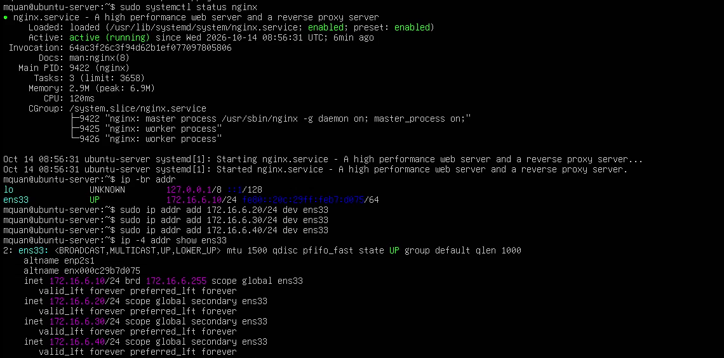
Hình 7. Nginx active và ens33 có đủ các IPv4 .10 .20 .30 .40
Lệnh kiểm tra gồm systemctl status nginx, ip -4 addr show ens33 và curl -I http://172.16.6.x. Các địa chỉ dùng cùng trang Nginx; chính sách phân biệt bằng destination IP, không phân loại nội dung web thật. Các IP thêm bằng ip addr add chỉ có hiệu lực tạm thời nếu chưa lưu vào cấu hình mạng bền vững.

C. TÍCH HỢP ACTIVE DIRECTORY VÀO pfSense
1. Tạo LDAP Authentication Server
Vào System > User Manager > Authentication Servers, thêm máy chủ LAB6-AD loại LDAP. Cấu hình cuối được đối chiếu với config.xml và ảnh cấu hình trong quá trình thực hành.
Trường | Giá trị
Server / Host | LAB6-AD / 10.6.0.10
Port / Transport / Version | 389 / Standard TCP / 3
Search Scope | Entire Subtree
Base DN | DC=lab6,DC=test
Authentication Container | OU=LAB6-Users,DC=lab6,DC=test
Bind DN | CN=svc_pfsense_ldap,CN=Users,DC=lab6,DC=test
Thuộc tính AD | samAccountName / cn / memberOf

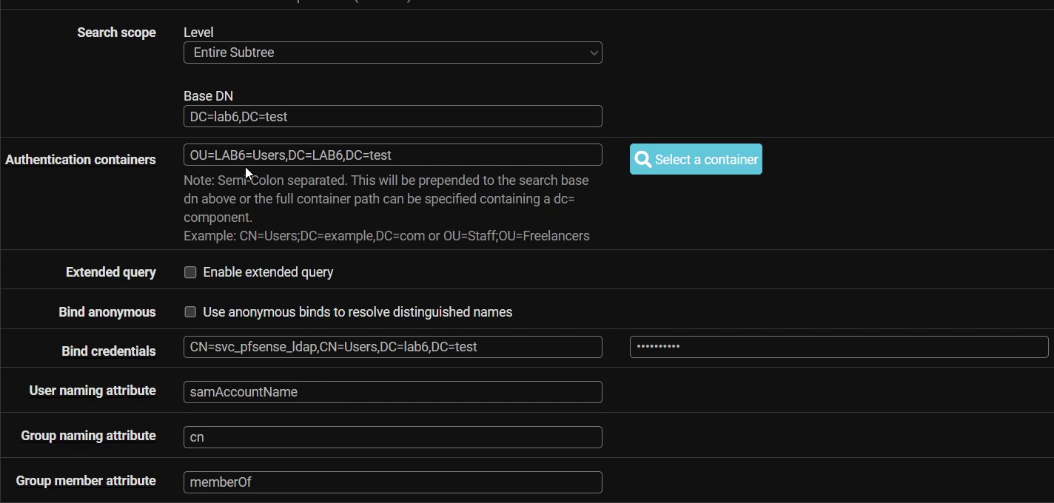
Hình 8. LDAP dùng Entire Subtree Base DN đúng OU và service account riêng
TCP/389 chỉ áp dụng cho mạng LAB cô lập theo đề. Khi triển khai thực tế cần ưu tiên LDAP qua TLS/SSL và kiểm tra CA, hostname, chứng chỉ phù hợp. Không đưa mật khẩu bind vào nội dung báo cáo.

2. Kiểm tra LDAP
Vào Diagnostics > Authentication, chọn LAB6-AD, kiểm tra lần lượt sv_a và sv_b. Chỉ chuyển sang Captive Portal sau khi cả hai user đều trả về authenticated successfully.
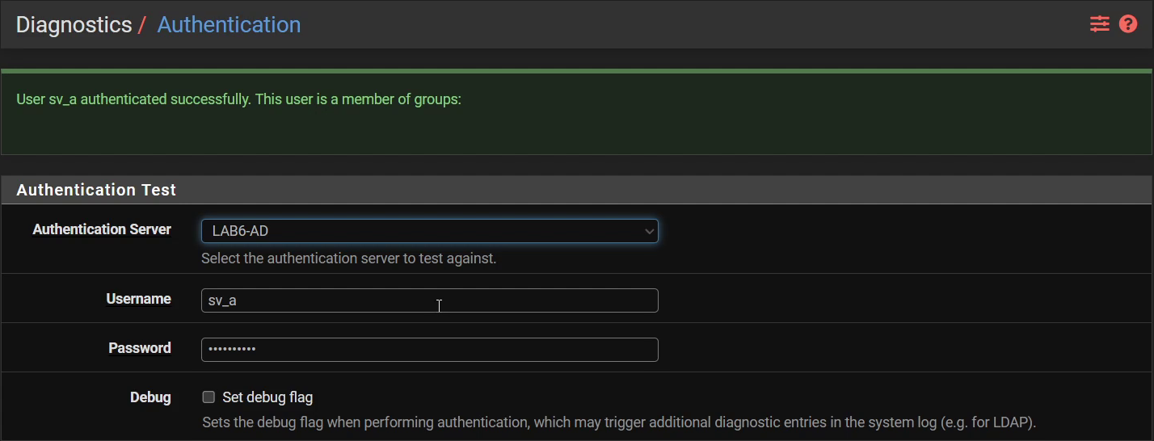
Hình 9. sv_a xác thực thành công với Authentication Server LAB6-AD

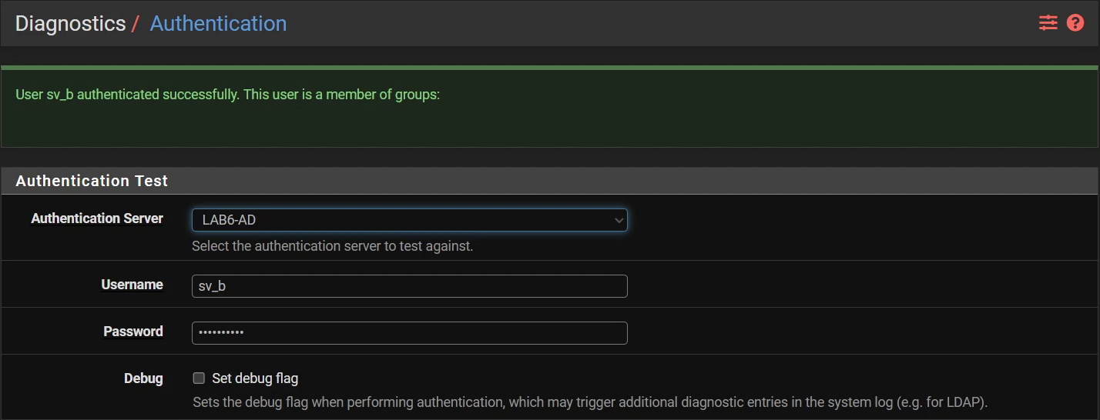
Hình 10. sv_b xác thực thành công với Authentication Server LAB6-AD

Kết quả: cả hai tài khoản đều xác thực thành công. Đây là minh chứng cho hoạt động truy vấn và xác thực AD; kết quả này không đồng nghĩa firewall đã có rule theo username hoặc đã mở toàn bộ truy cập cho user.

D. CAPTIVE PORTAL XÁC THỰC USER DOMAIN
1. Tạo Captive Portal Zone
Tạo zone LAB6_USERS tại Services > Captive Portal. Bật Enable Captive Portal, chọn LAN, dùng phương thức Use an Authentication backend và Authentication Server LAB6-AD. Lưu cấu hình và Apply.
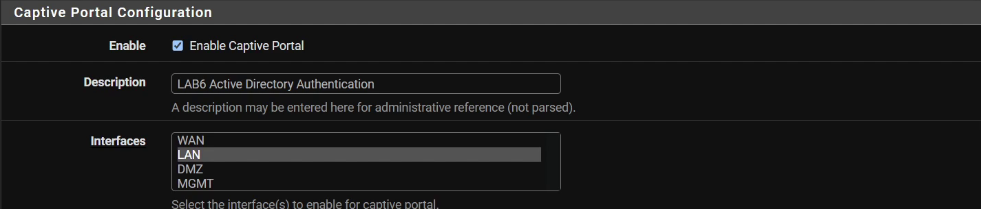
Hình 11. Captive Portal được bật và chọn interface LAN

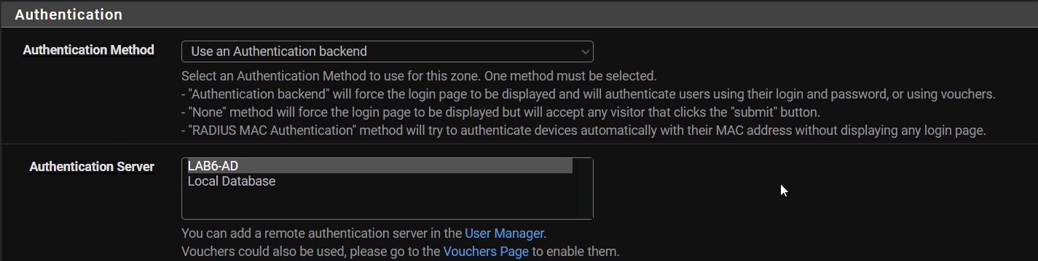
Hình 12. Portal sử dụng Authentication backend LAB6-AD

WebGUI tiếp tục truy cập qua MGMT tại https://192.168.56.254. Vì Portal chỉ áp dụng cho LAN, đường quản trị được tách khỏi quy trình đăng nhập của người dùng trên LAN.

2. Kiểm thử đăng nhập
Từ client mở HTTP đến GENERAL_SITE 172.16.6.10 để tạo yêu cầu chưa xác thực. Portal chuyển đến 10.6.0.1:8002 và yêu cầu tài khoản domain. Client-A dùng sv_a; Client-B dùng sv_b.
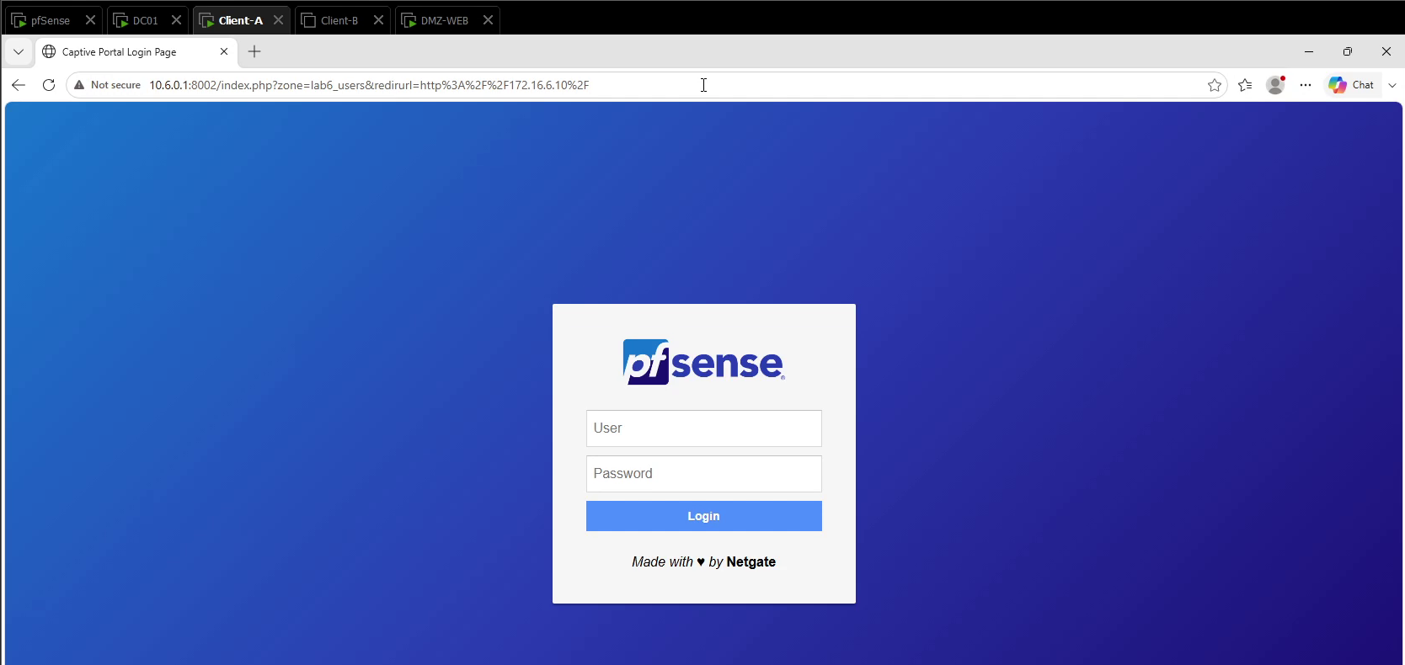
Hình 13. Client-A được chuyển đến trang đăng nhập Captive Portal

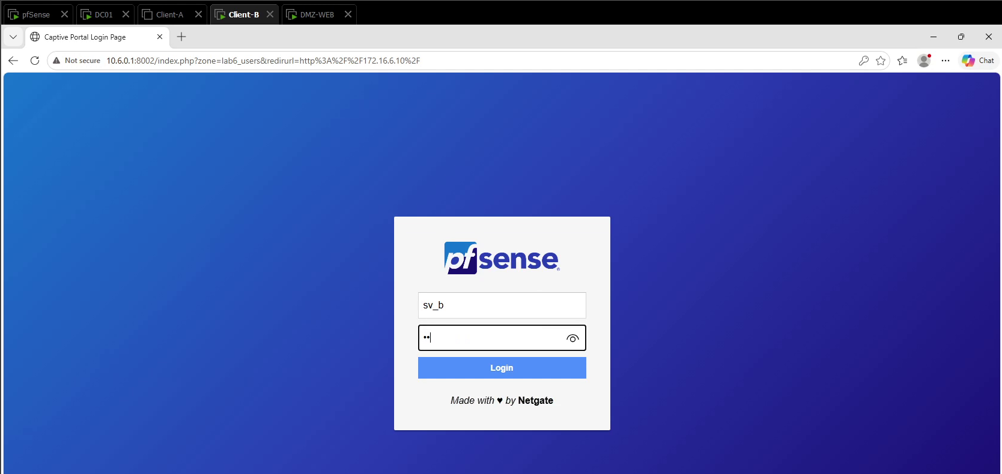
Hình 14. Client-B nhập tài khoản sv_b trên Portal của LAN

Kết quả phiên đăng nhập
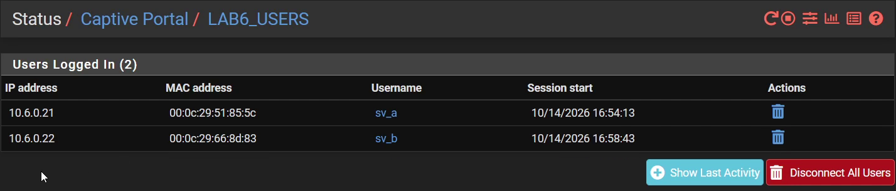
Hình 15. Portal ghi nhận 10.6.0.21 với sv_a và 10.6.0.22 với sv_b

Bảng Users Logged In (2) thể hiện đúng hai ánh xạ IP và username. Phiên sv_a bắt đầu lúc 16:54:13 và phiên sv_b bắt đầu lúc 16:58:43 ngày 14/10/2026 theo đồng hồ pfSense.
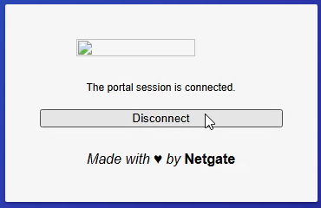
Hình 16. Client-B nhận thông báo The portal session is connected
Sau xác thực, client vẫn phải tuân theo rule IP/port/schedule. Việc Portal cho đăng nhập không làm rule Block JOB_SITE hoặc RESTRICTED_SITE bị bỏ qua. Khi kiểm tra lại bước chuyển hướng, cần tránh nhầm với một phiên Portal còn hiệu lực từ lần trước.

E. TẠO ALIAS CHO NGƯỜI DÙNG VÀ WEBSITE MÔ PHỎNG
Vào Firewall > Aliases, tạo Host(s) cho máy và website; tạo Port(s) cho WEB_PORTS. Dùng alias giúp giữ ruleset dễ đọc và cập nhật đồng nhất.
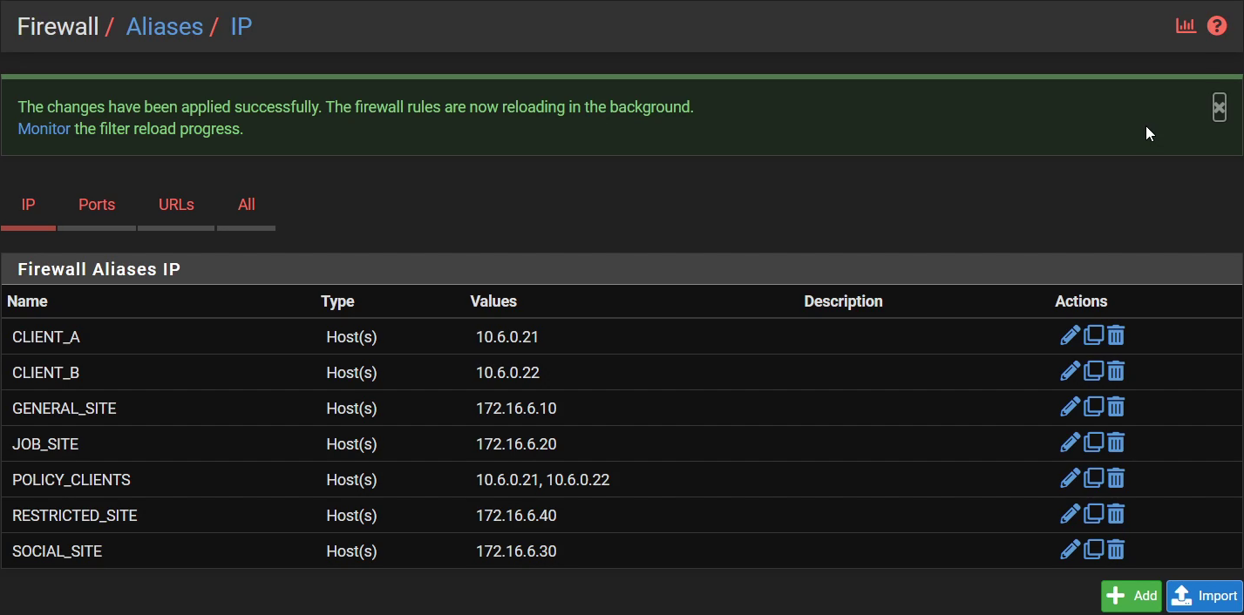
Hình 17. Danh sách Alias IP có đủ hai client nhóm client và 4 site

Hình 18. Alias WEB_PORTS chứa cổng 80 và 443
CLIENT_A = 10.6.0.21; CLIENT_B = 10.6.0.22; POLICY_CLIENTS = cả hai địa chỉ. Các site lần lượt là 172.16.6.10, .20, .30, .40. Không dùng FQDN alias để giả lập category vì DNS/CDN làm kết quả khó tái lập. Cần kiểm tra Diagnostics > Tables sau khi alias được firewall sử dụng và áp dụng cấu hình.

F. TẠO SCHEDULE
Schedule | Khung giờ theo đề | Vai trò
LUNCH_WINDOW | Thứ 2 đến Thứ 6 11:30-13:00 | Cho Client-B vào SOCIAL_SITE
WORK_HOURS | Thứ 2 đến Thứ 6 08:00-17:00 | Cho HTTP/HTTPS trong giờ làm việc
TEST_NOW | Khoảng 10-15 phút chứa thời điểm thử | Chỉ dùng kiểm chứng tạm thời

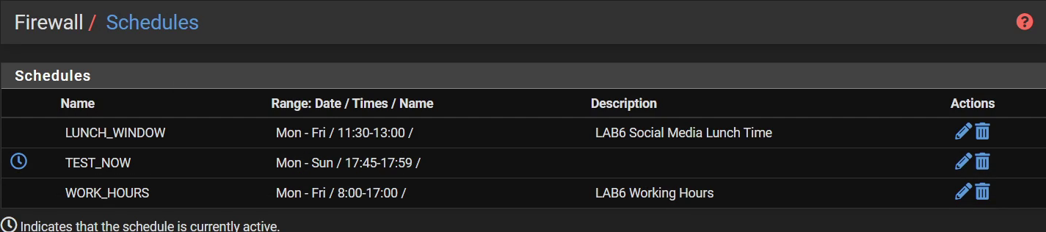
Hình 19. Danh sách Schedule với LUNCH_WINDOW WORK_HOURS và TEST_NOW

Hình 20. Múi giờ pfSense là Asia Ho Chi Minh
TEST_NOW được đặt 17:45-17:59 để thử nhanh. Trong quá trình kiểm tra Social, TEST_NOW còn được đổi phạm vi để có trạng thái Active. Sau thử nghiệm cần trả rule về LUNCH_WINDOW và bỏ lịch tạm không dùng.
Khi schedule hết hiệu lực, rule Pass gắn lịch không được xét; rule không tự đổi thành Block. Vì vậy phải có rule Block phù hợp bên dưới. Cấu hình cuối đã trả rule Social về LUNCH_WINDOW; TEST_NOW còn tồn tại nhưng không được rule nào tham chiếu.

G. THỰC HÀNH CHÍNH SÁCH THEO KỊCH BẢN
1. Kịch bản 1 - Client-A bị chặn JOB_SITE
Mục tiêu: Client-A vẫn vào được GENERAL_SITE qua TCP/80, nhưng không vào được JOB_SITE qua TCP/80. Tạo rule trên tab LAN, đặt Block đặc hiệu phía trên các Pass rộng và bật Log packets.
Thứ tự | Action | Source | Destination | Dịch vụ
1 | Block + Log | CLIENT_A | JOB_SITE | TCP/80
2 | Pass | CLIENT_A | GENERAL_SITE | TCP/80

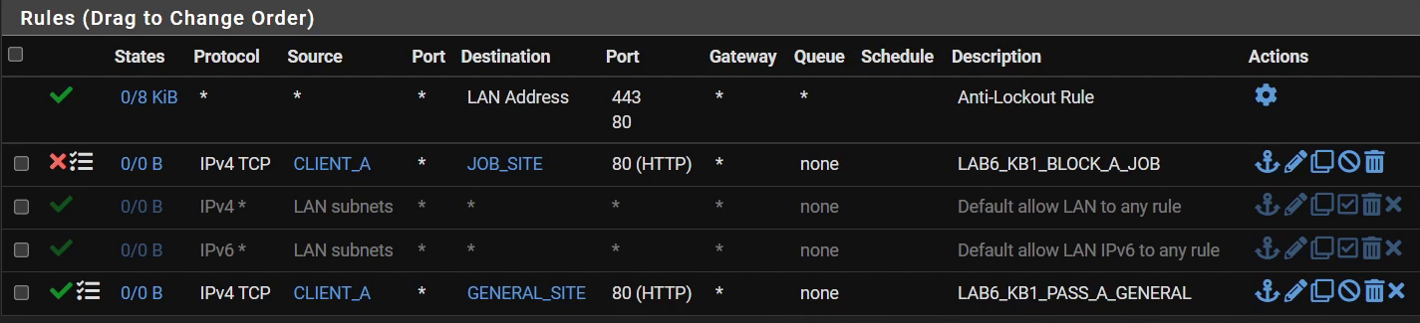
Hình 21. Rule Block CLIENT_A đến JOB_SITE nằm trước rule Pass GENERAL_SITE
Sau Save và Apply Changes, mở kết nối mới từ Client-A. Truy cập http://172.16.6.10 rồi http://172.16.6.20.
Kết quả kiểm thử kịch bản 1
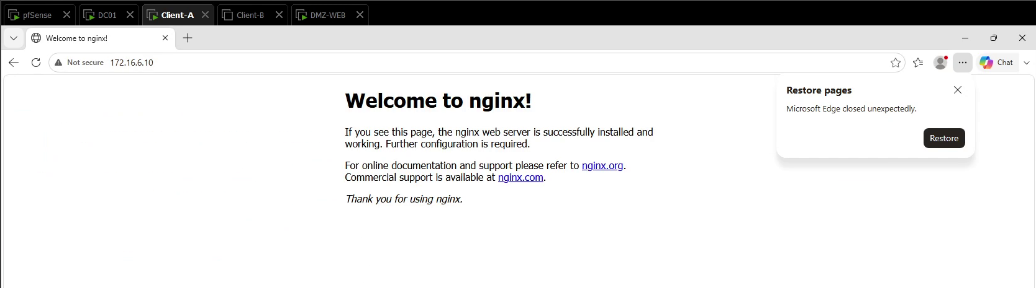
Hình 22. Client-A mở được trang Nginx tại 172.16.6.10
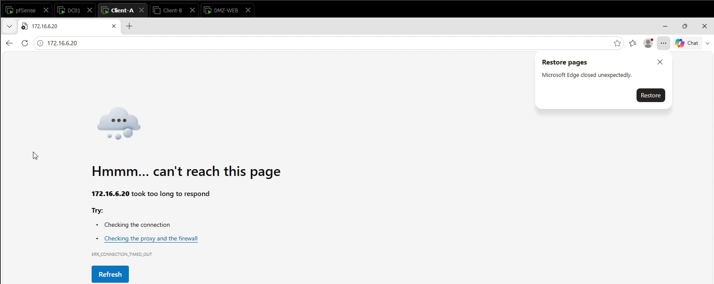
Hình 23. Client-A truy cập 172.16.6.20 bị ERR_CONNECTION_TIMED_OUT

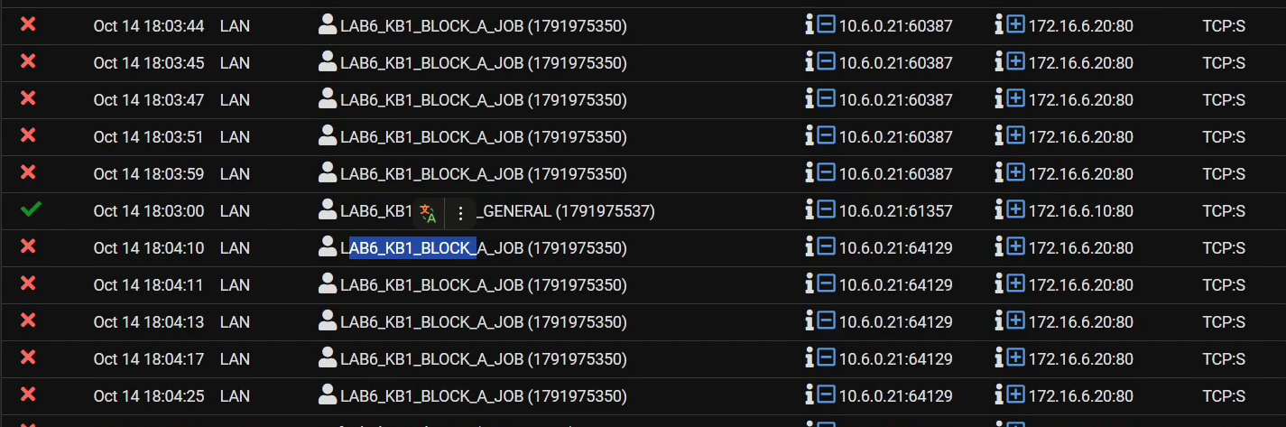
Hình 24. Log ghi Block 10.6.0.21 đến 172.16.6.20 cổng 80 và Pass đến .10

Nhận xét: cùng client và cùng TCP/80 nhưng hai destination được xử lý khác nhau. Log mang tên LAB6_KB1_BLOCK_A_JOB xác nhận lỗi truy cập JOB_SITE xuất phát từ chính rule cần kiểm thử.

2. Kịch bản 2 - Cấm RESTRICTED_SITE cho cả A và B
Tạo Block POLICY_CLIENTS đến RESTRICTED_SITE qua TCP/80, bật log. Tạo Pass POLICY_CLIENTS đến GENERAL_SITE qua TCP/80 để có phép thử đối chứng cho cả A và B.
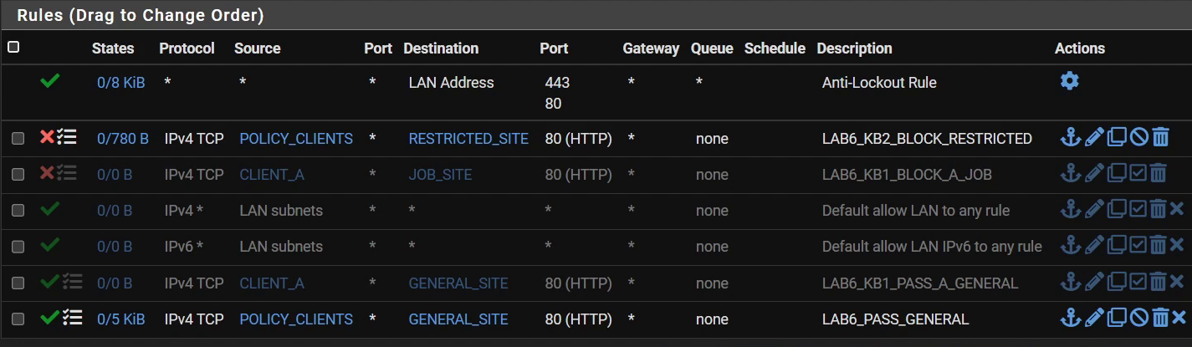
Hình 25. Rule chặn POLICY_CLIENTS đến RESTRICTED_SITE và Pass đến GENERAL_SITE

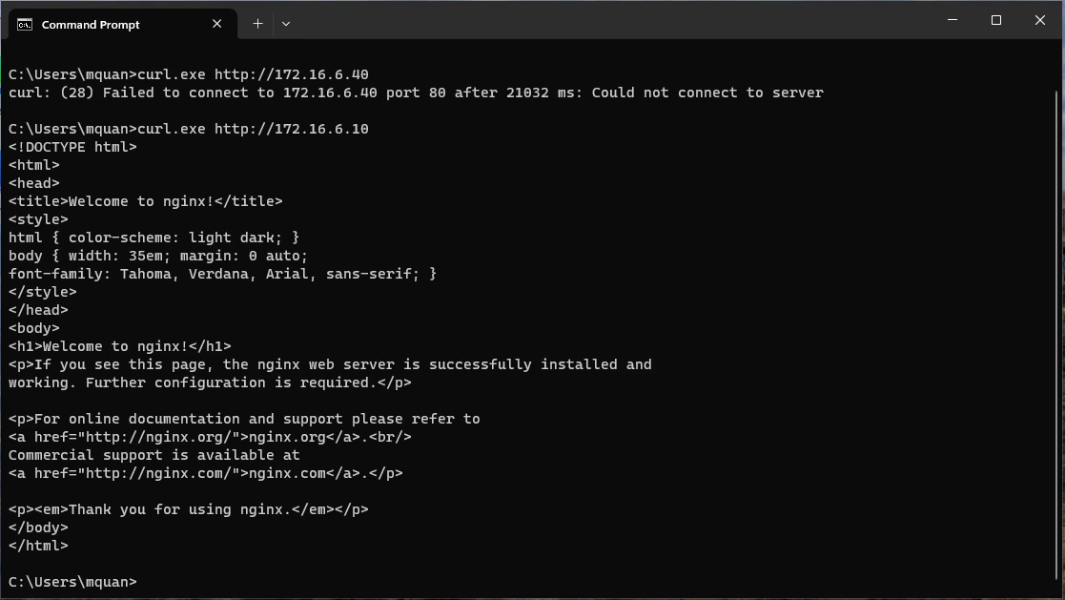
Hình 26. Client-A curl đến .40 thất bại nhưng .10 trả nội dung Nginx

Client-A: curl.exe http://172.16.6.40 báo lỗi (28), không kết nối được cổng 80 sau khoảng 21 giây; curl.exe http://172.16.6.10 trả HTML của Nginx.

Kết quả kiểm thử kịch bản 2 trên Client-B
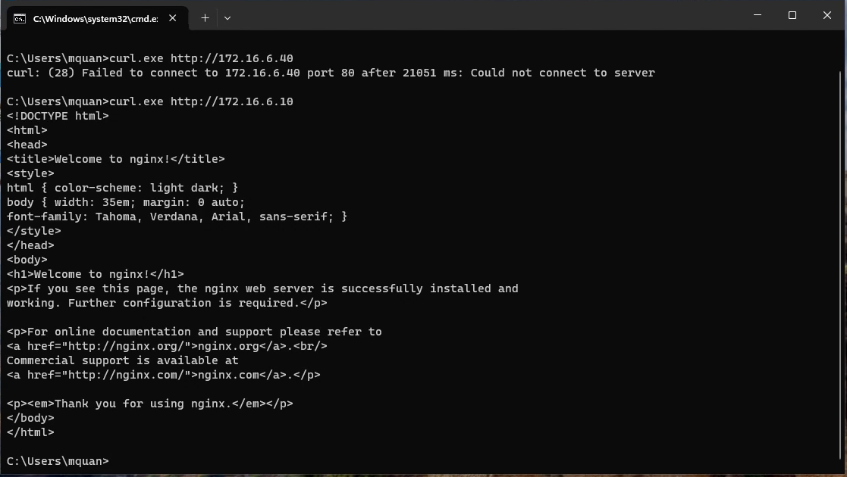
Hình 27. Client-B curl .40 bị timeout và curl .10 thành công

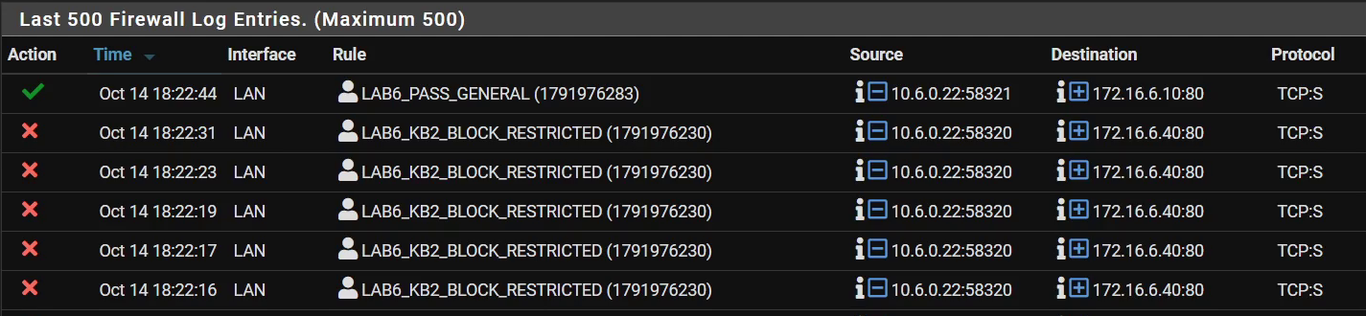
Hình 28. Firewall Log có source 10.6.0.22 đến .40 bị chặn và đến .10 được phép

Nhận xét: Alias POLICY_CLIENTS áp dụng cùng chính sách cho 10.6.0.21 và 10.6.0.22. Log Client-B cho thấy LAB6_KB2_BLOCK_RESTRICTED khớp TCP SYN đến 172.16.6.40:80, trong khi LAB6_PASS_GENERAL cho phép đến 172.16.6.10:80.

3. Kịch bản 3 - Client-B chỉ được SOCIAL_SITE trong giờ nghỉ
Trên LAN, đặt Pass CLIENT_B đến SOCIAL_SITE TCP/80 có LUNCH_WINDOW phía trên Block CLIENT_B đến SOCIAL_SITE TCP/80 luôn có hiệu lực. Khi thử nhanh, tạm thay lịch của rule Pass bằng TEST_NOW.
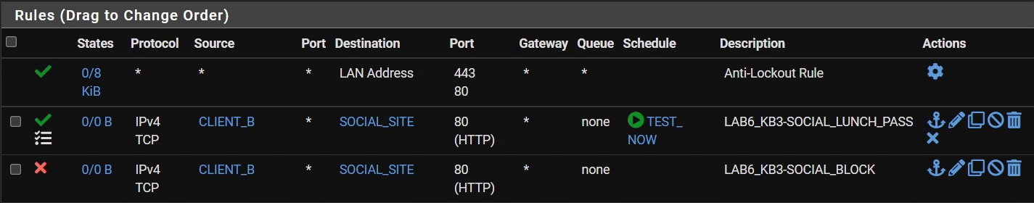
Hình 29. Pass Social gắn TEST_NOW Active đứng trên Block Social

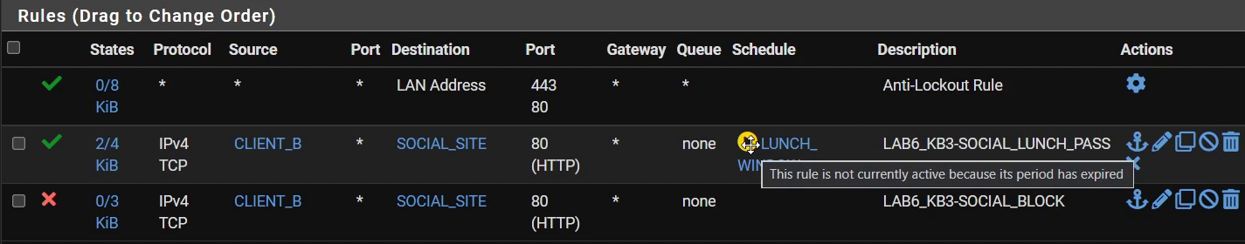
Hình 30. Rule đã trở về LUNCH_WINDOW và báo không Active do hết khung giờ

quả truy cập Social được kiểm tra ở cả hai trạng thái. Khi kết thúc thử nhanh, lịch của rule Pass được trả về LUNCH_WINDOW. Các rule mờ trong ảnh là trạng thái tại thời điểm kiểm thử từng tình huống, không phải toàn bộ ruleset cuối cùng.
Kết quả kiểm thử kịch bản 3
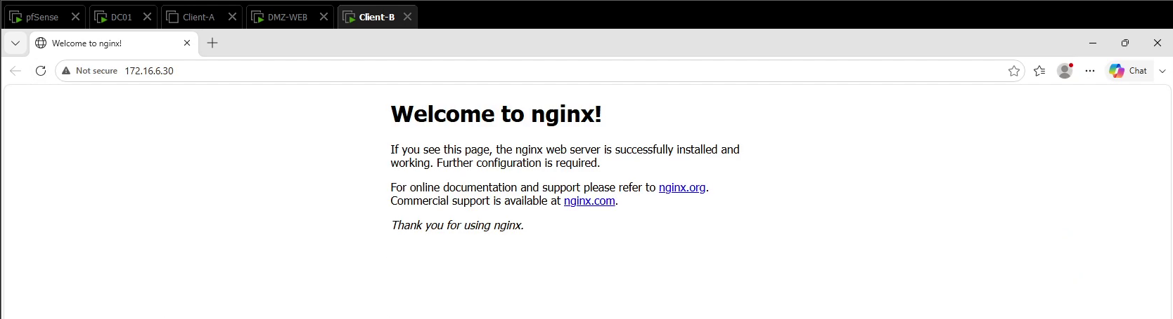
Hình 31. Client-B mở Nginx tại 172.16.6.30 trong lượt thử cho phép
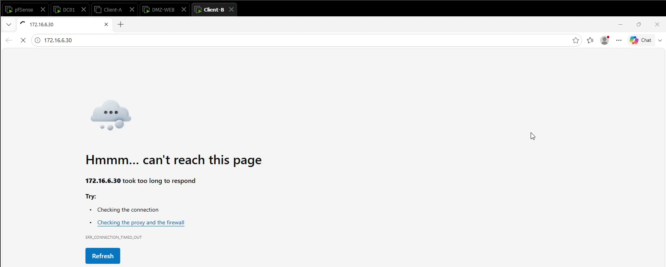
Hình 32. Client-B không mở được 172.16.6.30 ở lượt thử ngoài lịch

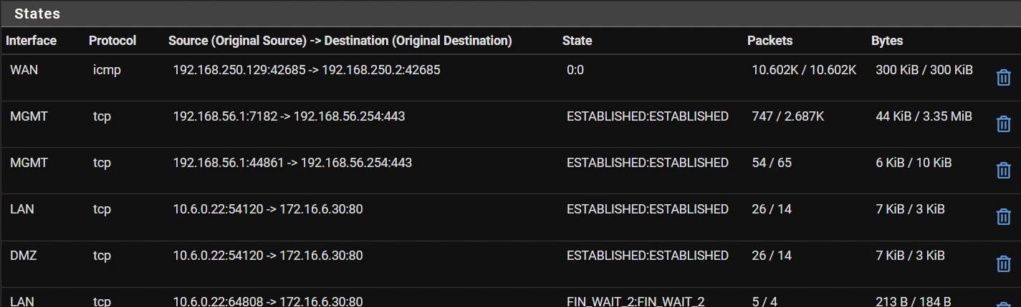
Hình 33. State có kết nối 10.6.0.22 đến 172.16.6.30 cổng 80
Nhận xét: trạng thái ESTABLISHED chứng minh đã có phiên TCP đến Social. Khi đổi lịch, phải kiểm tra bằng kết nối mới và xử lý state cũ để kết quả phản ánh cặp Pass theo giờ và Block dự phòng.

4. Kịch bản 4 - Chỉ cho HTTP/HTTPS trong giờ hành chính
Pass POLICY_CLIENTS đến Any qua TCP/WEB_PORTS với WORK_HOURS; bên dưới là Block POLICY_CLIENTS đến Any, bật Log. DNS client đến DC01 cùng subnet không đi qua pfSense; DC01 vẫn cần đường truy vấn DNS upstream riêng.
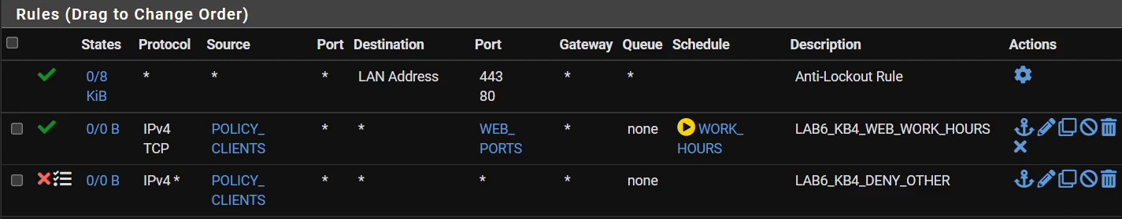
Hình 34. Rule WEB_PORTS với WORK_HOURS và Block POLICY_CLIENTS đến Any

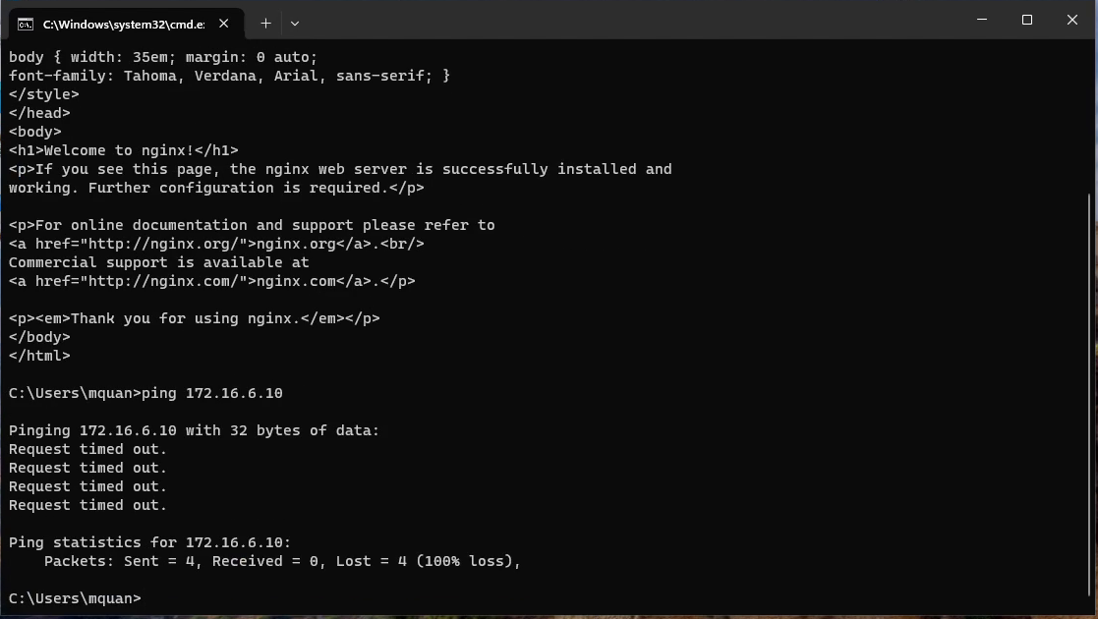
Hình 35. Client-B có nội dung HTTP Nginx nhưng ping .10 mất 4 trên 4 gói

Kết quả quan sát: HTTP nội bộ đến .10 trả HTML Nginx; ping 172.16.6.10 mất 100%.

5. Kịch bản 5 - Cô lập DMZ khỏi LAN nhưng cho LAN truy cập site cần thiết
tạo Block IPv4 Any từ DMZ net đến LAN net và bật log, tên LAB6_KB5_ISOLATE_DMZ. Trên LAN vẫn cho POLICY_CLIENTS đến GENERAL_SITE TCP/80 theo chính sách. Hai chiều phải được kiểm thử độc lập.
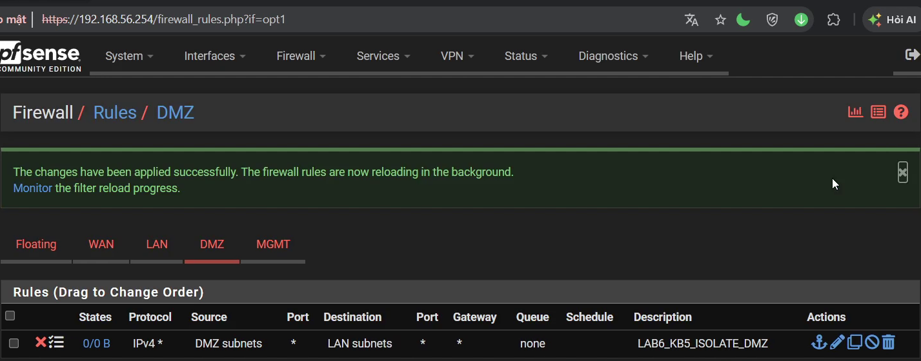
Hình 36. Tab DMZ có rule Block IPv4 Any từ DMZ net đến LAN net và bật log
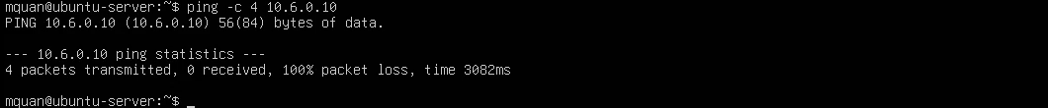
Hình 37. DMZ-WEB ping 10.6.0.10 gửi 4 nhận 0 và mất 100%

Chiều LAN đến DMZ: các ảnh Client-A/B mở .10 trong tình huống 1 và 2 chứng minh truy cập web được phép. Chiều DMZ khởi tạo đến LAN: ping từ DMZ-WEB đến DC01 thất bại. Phải đối chiếu log để loại trừ khả năng chỉ do firewall trên DC chặn ping.
Firewall Log xác nhận cô lập DMZ
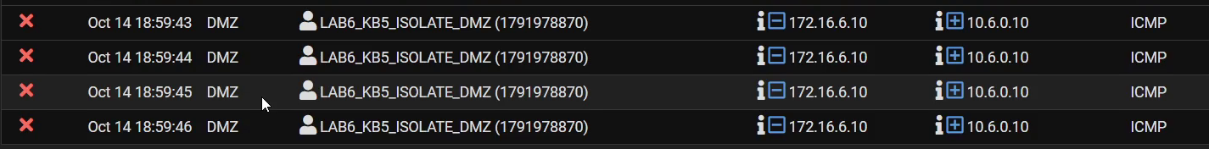
Hình 38. Log chặn ICMP 172.16.6.10 đến 10.6.0.10 bởi LAB6_KB5_ISOLATE_DMZ

Bốn bản ghi trên interface DMZ, thời điểm 18:59:43 đến 18:59:46, có source 172.16.6.10, destination 10.6.0.10, protocol ICMP và action Block. Tên rule khớp LAB6_KB5_ISOLATE_DMZ, xác nhận phép thử bị chặn tại pfSense.
pfSense là firewall stateful. Gói phản hồi từ DMZ về LAN của một phiên do LAN khởi tạo không tương đương một kết nối mới do DMZ khởi tạo. Vì vậy không thể lấy việc LAN tải được trang Nginx làm bằng chứng rằng DMZ có quyền chủ động truy cập LAN.
Kết luận các tình huống
Tình huống 1 và 2 chứng minh chặn đích theo client/nhóm client. Tình huống 3 chứng minh thay đổi quyền truy cập Social theo lịch. Tình huống 5 chứng minh cô lập chiều khởi tạo DMZ đến LAN bằng cả phép thử và log. Tình huống 4 có cấu hình giới hạn dịch vụ nhưng cần bổ sung kiểm thử Internet theo lịch trước khi kết luận hoàn tất.
H. CHÍNH SÁCH TỔNG HỢP
Cấu hình cuối trong config.xml có bảy rule LAN theo thứ tự dưới đây. Đây là thứ tự cấu hình lưu trong tệp, khác với các ảnh trung gian khi chỉ bật một tình huống để thử.
Ưu tiên | Action | Luồng | Dịch vụ và lịch
1 | Block + Log | CLIENT_A > JOB_SITE | TCP/80 luôn áp dụng
2 | Block + Log | POLICY_CLIENTS > RESTRICTED_SITE | TCP/80 luôn áp dụng
3 | Pass | CLIENT_B > SOCIAL_SITE | TCP/80 LUNCH_WINDOW
4 | Block | CLIENT_B > SOCIAL_SITE | TCP/80 luôn áp dụng
5 | Pass | POLICY_CLIENTS > GENERAL_SITE | TCP/80 luôn áp dụng
6 | Pass | POLICY_CLIENTS > Any | TCP/WEB_PORTS WORK_HOURS
7 | Block + Log | POLICY_CLIENTS > Any | IPv4 Any luôn áp dụng

Hai Block đặc hiệu đứng trước rule web rộng để không bị vượt qua. Cặp Social phải giữ Pass theo giờ trước Block luôn có hiệu lực; nếu đảo thứ tự, Social luôn bị chặn. GENERAL_SITE là ngoại lệ cho phép cả ngoài WORK_HOURS theo bảng kiểm thử tổng hợp của đề. Explicit deny ở cuối xử lý các dịch vụ còn lại.
Trên DMZ có Block DMZ net > LAN net, IPv4 Any và Log. Trên MGMT có Pass TCP từ 192.168.56.1 đến địa chỉ MGMT cổng 443 để quản trị. TEST_NOW không được gắn với rule cuối nào.
Phân biệt với các ảnh kiểm thử
Trong các ảnh trung gian, một số rule cũ và default allow được disable để tách từng phép thử. Không sử dụng thứ tự của ảnh thử riêng để đại diện cho cấu hình cuối. Tệp config.xml là căn cứ đối chiếu thứ tự lưu sau cùng; kết quả tổng hợp vẫn cần kiểm thử lại bằng kết nối mới.
1. Nội dung kiểm thử bắt buộc
Nguồn và đích | Trong lịch theo đề | Ngoài lịch theo đề | Kết quả quan sát
A > GENERAL_SITE .10 | Allow | Allow | Mở được Nginx trong lượt thử
A > JOB_SITE .20 | Block | Block | Timeout và log Block đúng IP
A > RESTRICTED_SITE .40 | Block | Block | curl (28); .10 đối chứng thành công
B > SOCIAL_SITE .30 | Allow trong LUNCH | Block | Có lượt mở được và lượt timeout
B > RESTRICTED_SITE .40 | Block | Block | curl (28) và Firewall Log
DMZ-WEB > DC01 .10 | Block | Block | Ping mất 100%; log đúng rule DMZ

Các kết quả trên là những lượt kiểm thử đã quan sát, không có nghĩa mọi tổ hợp thời gian đều đã được thử lại trên ruleset tổng hợp sau cùng. Bảng J tiếp tục tách dự đoán với thực tế và ghi rõ phạm vi kiểm chứng của tình huống 4.
Các điểm cần giữ khi nghiệm thu
Áp dụng thay đổi trước khi thử; dùng đúng client và destination; kiểm tra Portal còn phiên hợp lệ; tạo kết nối mới. Đối với schedule, đọc múi giờ và trạng thái Active trên pfSense thay vì chỉ nhìn giờ trong Windows client. Đối với lỗi chặn, đối chiếu rule và log cùng source/destination/port.

I. XỬ LÝ SỰ CỐ THEO TRÌNH TỰ NẾU XẢY RA LỖI
Hiện tượng | Thứ tự kiểm tra
Không vào WebGUI | Mạng Host-Only/MGMT > IP máy thật > 192.168.56.254 > rule quản trị
LDAP thất bại | Route đến DC > TCP/389 > Base DN/OU > bind DN và mật khẩu > user bị khóa hoặc vô hiệu hóa
Portal không hiện | Zone và LAN > DNS > URL HTTP > phiên cũ > đường đi IPv6
Rule chặn không đúng | Apply và thứ tự rule > state cũ > interface nhận gói > alias > protocol/port
Schedule không đúng | Múi giờ pfSense > Active/Inactive > lịch gắn rule > Block bên dưới
Site DMZ không mở | Nginx > IP .10/.20/.30/.40 > route/gateway > LAN rule > host firewall
Không có Firewall Log | Log trên đúng rule > tạo traffic mới > filter đúng IP/interface > rule khớp trước/state

Trong giai đoạn cấu hình LDAP, video có các lần Authentication failed. Sau khi sửa thông số và kiểm tra lại, sv_a và sv_b đều thành công như minh chứng tại mục C. Khi gặp lỗi cần thay một nhóm tham số có căn cứ, kiểm tra lại và đối chiếu log, tránh chỉnh ngẫu nhiên nhiều trường.
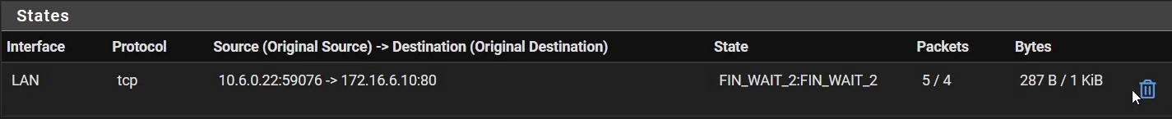
Hình 39. State Table còn phiên 10.6.0.22 đến 172.16.6.10 cổng 80

Trạng thái FIN_WAIT_2 cho biết phiên TCP vẫn còn trong bảng theo dõi dù đã ở giai đoạn kết thúc. Sau sửa rule, nên xóa state đúng luồng hoặc Reset States khi phù hợp rồi tạo yêu cầu mới; Reset toàn bộ có thể làm ngắt các phiên khác, kể cả phiên quản trị.

J. BẢNG KẾT QUẢ VÀ CÂU HỎI PHÂN TÍCH
Bảng kết quả
Kịch bản | Dự đoán | Thực tế | Ảnh rule | Ảnh thử | Nhận xét
LDAP sv_a/sv_b | Cả hai thành công | Cả hai thành công | Hình 8 | Hình 9 và Hình 10 | Đúng backend AD và OU
Captive Portal | Bắt đăng nhập LAN | Hai phiên đúng user/IP | Hình 11 | Hình 13 đến Hình 15 | sv_a tại .21 và sv_b tại .22
1 JOB_SITE | A: .20 Block; .10 Allow | Đúng dự đoán | Hình 21 | Hình 22 đến Hình 24 | Có log đúng rule
2 Restricted | A/B: .40 Block; .10 Allow | Đúng dự đoán | Hình 25 | Hình 26 đến Hình 28 | Hai client có phép thử đối chứng
3 Social Schedule | B: trong lịch Allow ngoài lịch Block | Có lượt Allow và Block | Hình 29 và Hình 30 | Hình 31 và Hình 32 | Thử bằng TEST_NOW; trả LUNCH_WINDOW
4 Work hours | TCP 80/443 trong WORK_HOURS; chặn còn lại | HTTP nội bộ có kết quả; ping bị chặn | Hình 34 | Hình 35 | Chưa đủ thử HTTP/HTTPS Internet trong và ngoài lịch
5 DMZ isolation | LAN > web Allow; DMZ > DC Block | Web mở được; ping DMZ > DC bị chặn | Hình 36 | Hình 37 và Hình 38 | Log DMZ có đúng IP và ICMP

Câu hỏi phân tích
1. Vì sao LAB 6 phải dùng topology riêng thay vì tiếp tục sử dụng trực tiếp topology LAB 5?
Topology riêng giúp tránh kế thừa NAT, địa chỉ và ruleset của LAB 5 làm sai phép thử. LAB 6 cần bốn vùng WAN, MGMT, LAN, DMZ; AD và các site mô phỏng phải có địa chỉ cố định để kiểm chứng lặp lại. Tách MGMT còn giữ đường quản trị khi thay đổi Portal hoặc rule trên LAN. Vì vậy cần dựng mới hoặc dùng snapshot sạch thay vì dùng trực tiếp cấu hình LAB 5.

2. LDAP được dùng cho chức năng nào trên pfSense? Firewall rule chuẩn có thể dùng username AD làm Source trực tiếp không?
LDAP dùng để pfSense tra cứu thư mục và xác thực user AD trong Diagnostics > Authentication hoặc làm backend cho Captive Portal. Firewall rule chuẩn không dùng trực tiếp sv_a/sv_b làm Source; Source vẫn là IP, subnet hoặc alias. Bài này dùng CLIENT_A và CLIENT_B ánh xạ IP tĩnh, còn Portal ghi nhận danh tính đã đăng nhập.

3. Vì sao Captive Portal được đặt trên LAN nhưng WebGUI quản trị lại tách sang MGMT?
LAN là nơi có người dùng cần xác thực trước khi truy cập, còn MGMT là mạng quản trị riêng. Nếu cùng áp Portal hoặc rule hạn chế lên đường quản trị, việc thử chặn có thể làm mất WebGUI. Tách MGMT cho phép máy thật quản trị 192.168.56.254 trong khi LAN dùng Portal tại 10.6.0.1. Cần chỉ cho nguồn quản trị được phép truy cập MGMT.

4. Search Scope Entire Subtree có ý nghĩa gì khi pfSense truy vấn Active Directory?
Entire Subtree cho phép tìm kiếm đối tượng tại search base hiệu dụng và các OU/container con bên dưới, thay vì chỉ tìm ở một cấp. Khi Base DN và Authentication Container đúng, user trong các nhánh con có thể được tìm thấy. Chọn subtree không sửa được DN sai, OU sai hoặc thiếu quyền đọc; vẫn phải xác định đúng vị trí tài khoản trong AD.
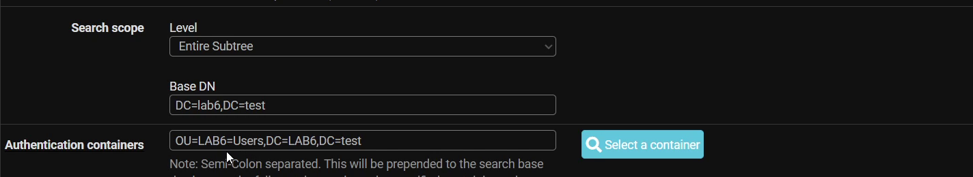
Hình 40. LDAP đặt Entire Subtree và trỏ tới OU LAB6-Users của domain lab6.test
5. Tại sao nên dùng service account thay vì Domain Administrator làm LDAP bind?
Bind LDAP chỉ cần quyền đọc để tìm user và group. Dùng Domain Administrator làm bind sẽ lưu credential có đặc quyền quá lớn trên firewall, làm tăng hậu quả khi cấu hình hoặc máy bị lộ. Service account riêng áp dụng quyền tối thiểu, dễ thay mật khẩu, theo dõi và thu hồi mà không ảnh hưởng tài khoản quản trị domain.
Hình 41. Bind credentials sử dụng CN svc_pfsense_ldap trong CN Users

6. Trong Kịch bản 3, vì sao cần một rule Block SOCIAL_SITE nằm dưới rule Pass có Schedule?
Khi LUNCH_WINDOW không Active, rule Pass bị bỏ qua chứ không đổi thành Block. Nếu không có Block dự phòng, một Pass rộng phía dưới có thể cho Client-B vào Social ngoài giờ nghỉ. Pass có lịch phải đứng trước Block cùng source/destination để trong giờ nghỉ được phép, ngoài giờ bị chặn; nếu đặt Block lên trên, Pass theo giờ không được xét.
Kết quả kiểm thử trong mục G có cả trang Nginx và thông báo timeout tại 172.16.6.30, phù hợp với hai trạng thái của lịch.

7. Vì sao Client-A/B dùng DNS 10.6.0.10 nhưng rule Internet của client không cần cho DNS tới 10.6.0.10?
Client-A/B và DC01 cùng subnet 10.6.0.0/24 nên client gửi trực tiếp đến MAC của DC01 sau ARP; gói DNS này không qua gateway pfSense. Vì vậy rule Internet của client không cần mở DNS đến 10.6.0.10. Ngược lại, DC01 hỏi DNS upstream ngoài subnet phải qua gateway và cần chính sách cho phép tương ứng. Không nên kết luận mọi truy vấn DNS đều không cần rule.
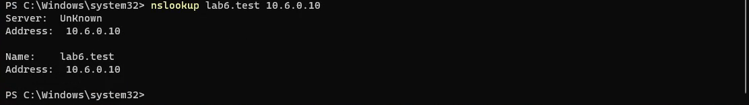
Hình 42. nslookup lab6.test hỏi trực tiếp DNS 10.6.0.10 và trả lời thành công

8. Giải thích first-match bằng một ví dụ cụ thể trong ruleset tổng hợp.
Ví dụ Client-A gửi TCP SYN đến 172.16.6.20:80: rule đầu tiên Block CLIENT_A > JOB_SITE đã khớp nên pfSense chặn và không xét tiếp Pass POLICY_CLIENTS > Any WEB_PORTS phía dưới. Nếu chuyển Pass rộng lên trước thì gói được phép ngay tại đó và Block JOB_SITE không còn tác dụng. Log mang tên rule Block, source .21 và destination .20:80 là bằng chứng rule thực sự khớp.
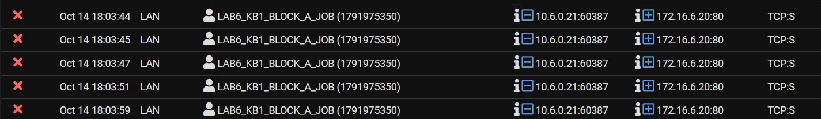
Hình 43. Log first match ghi LAB6_KB1_BLOCK_A_JOB cho 10.6.0.21 đến .20 cổng 80

9. Vì sao sau khi đổi rule cần tạo kết nối mới hoặc Reset States?
pfSense theo dõi trạng thái phiên. Lưu lượng thuộc phiên đã được phép có thể tiếp tục khớp state cũ thay vì đi qua quá trình xét ruleset cho kết nối mới. Vì vậy sửa rule nhưng dùng lại phiên cũ dễ cho kết quả sai. Sau Apply cần mở phiên mới; nếu cần, xóa state đúng source/destination hoặc Reset States rồi thử lại. Reset toàn bộ phải cân nhắc ảnh hưởng các kết nối khác.
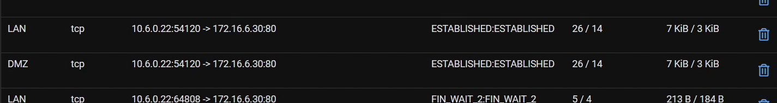
Hình 44. State TCP đến Social vẫn có trạng thái ESTABLISHED và FIN_WAIT_2

10. Mô hình JOB_SITE/SOCIAL_SITE/RESTRICTED_SITE trong DMZ khác Web Category Filtering thật như thế nào?
JOB_SITE, SOCIAL_SITE và RESTRICTED_SITE là các nhãn cho IP .20/.30/.40 trên một máy Nginx. Firewall chỉ xét L3/L4 nên không biết nội dung trang thuộc loại tìm việc, mạng xã hội hay nội dung hạn chế. Web Category Filtering thật cần cơ chế phân loại domain/URL/nội dung và dữ liệu danh mục; có thể phải xử lý HTTPS, CDN và địa chỉ dùng chung. Alias IP trong LAB không thay thế bộ lọc category.

11. Block và Reject khác nhau ra sao về hành vi phía client?
Block loại bỏ gói mà không chủ động trả thông báo từ chối; client thường gửi lại rồi chờ timeout. Reject chủ động báo từ chối, thường là TCP RST cho TCP hoặc phản hồi ICMP phù hợp với loại lưu lượng, nên client thường nhận lỗi nhanh hơn. Tốc độ còn phụ thuộc ứng dụng và mạng; không suy ra chỉ từ một thời gian chờ.

12. Nếu một rule Block có log nhưng Firewall Log không xuất hiện bản ghi, cần kiểm tra theo thứ tự nào?
Trước tiên xác nhận Log packets được bật trên đúng rule, Save và Apply thành công. Tạo đúng một yêu cầu mới từ đúng client; xác nhận packet thực sự đến pfSense. Tiếp theo kiểm tra interface nhận gói, source/destination alias, IPv4/IPv6, protocol và port, thứ tự first-match cùng schedule. Kiểm tra state cũ vì traffic của phiên cũ có thể không khớp rule Block mới. Cuối cùng bỏ filter log quá hẹp rồi lọc lại theo IP và khoảng thời gian; phân biệt log của default deny với rule tự tạo.

